パソコン小話（084.2）
2019/7/30
キーボードだけで電源を切る方法（改）

マウスが効かない状態で、電源を切る方法をご紹介します。
電源ボタンを長押しする、強制シャットダウンは、パソコンに負荷がかかりますので、最後の最後にしましょう。

「Alt」キー＋「F4」キーでシャットダウンする方
１． 「Alt」キーを押しながら「F4」キーを押します（下図の画面が出るまで、何度も繰り返す） → シャットダウンを確認して、Enterキー（ＯＫ）を押す
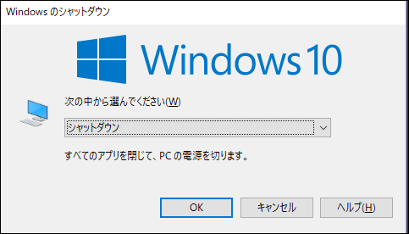
もし、シャットダウンの表示がされていない場合は、上下矢印キーで切り替えます。

これで電源が切れます。

もし、この画面が出たら、Enterキーを押して保存する → 再度、「Alt」キーを押しながら「F4」キーを押す操作を行う。
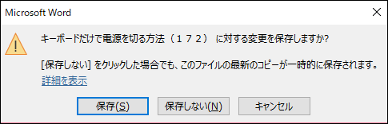
Alt」キーを押しながら「F4」キーを押す操作は、ソフトを閉じる機能もありますので、シャットダウンの画面が出るまで、繰り返し操作する事。

マウスが動かない場合、ＵＳＢの差し込み口を変えてみると、動作する場合が有ります。

他の方法は、
「Ctrl」キー＋「Alt」キー＋「Delete」キーでシャットダウンする方法

１．「Ctrl」キーと「Alt」キーを押しながら「Delete」キーを押します。
２．下図のように画面が変わりますので、キーボードの左側にある「Tab」キーを、何回か押して → 電源ボタン まで進めます。
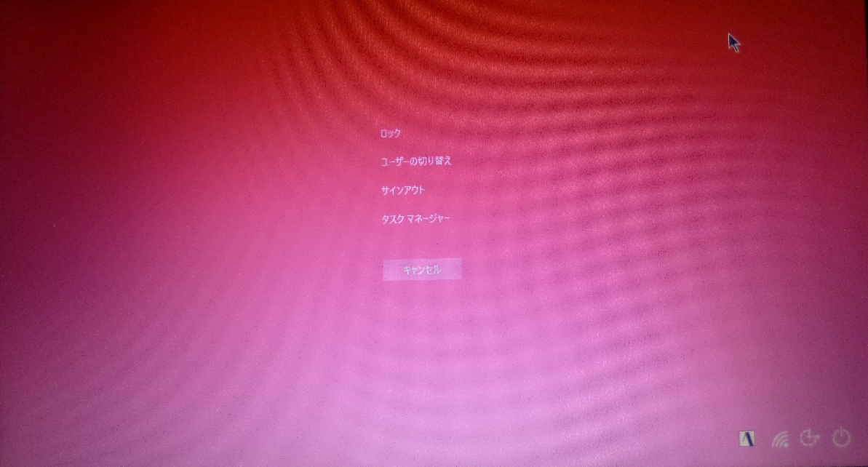
３．「Tab」キーでここまで進める
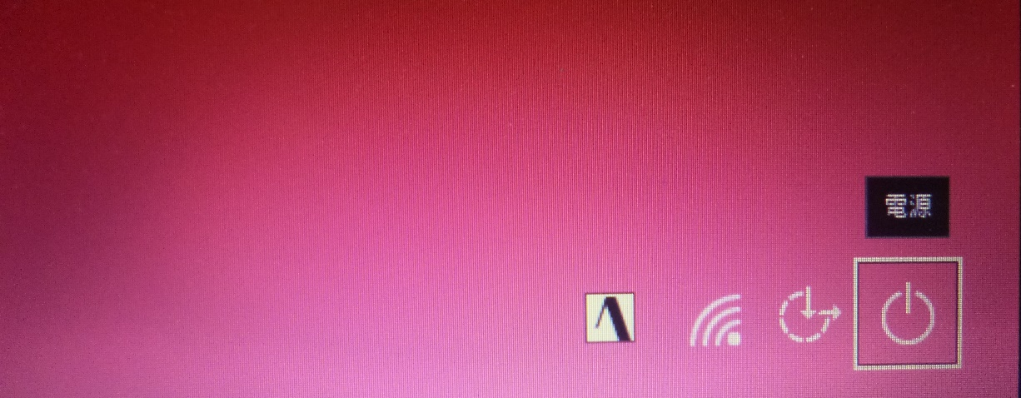
4．Enterキーを押す → 再起動・シャットダウン・スリープが表示されるので、上下の矢印キーを使って「シャットダウンを選ぶ」 → Enter
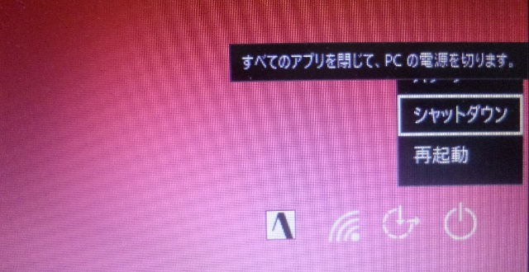
これで電源が切れます。
以上

